1 ноябрьдә Татарстанда яшьләрнең пенсия грамоталылыгын күтәрү кампаниясе башланды

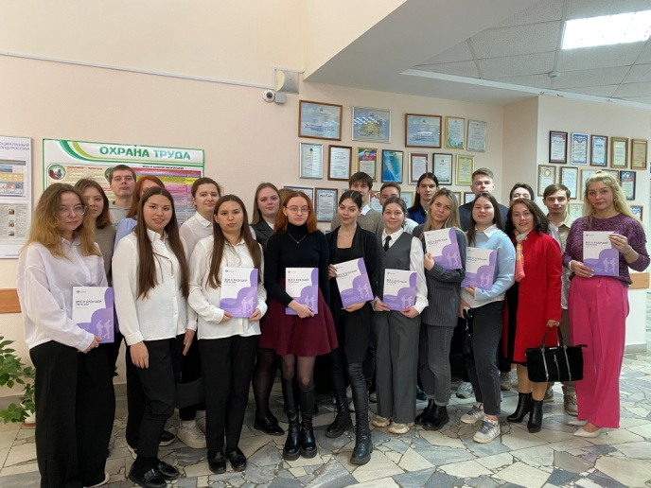
1 ноябрьдә Татарстан Республикасында укучы яшьләрнең пенсия, финанс һәм социаль белемен күтәрү буенча мәгълүмати кампания старт алды. Кампания Россия Социаль фондының Татарстан Республикасы бүлекчәсе тарафыннан 10 елдан артык гамәлгә ашырыла.
Быел студентларга укучы яшьләр өчен пенсия грамоталылыгын арттыру буенча еллык лекцияләр В.Г.Тимирясов исемендәге Казан инновацион фәнни-тикшеренү университетында башланды. Лекторлар катнашучыларга нәрсә ул -пенсия, ничек формалаша, булачак пенсия турында яшьтән үк кайгырту һәм "ак хезмәт хакы" алып эшләү кирәклеге, шулай ук гражданнарга каралган социаль ярдәм турында сөйләделәр.
Лекция йомгаклары буенча материалны беркетү өчен студентлар белән интерактив үткәрелде. Уенчылар пенсия һәм социаль ярдәм турында төп төшенчәләр булган кроссвордлар ярдәмендә СНИЛСның ни өчен кирәклеген һәм булачак пенсиянең ничек формалашуын белделәр.
Моннан тыш, укучылар пенсия белеме нигезләре буенча Россия Социаль фонды тарафыннан бастырылган “Барысы да булачак пенсия турында. Уку һәм тормыш өчен» укыту пособиесен алдылар. Дәреслекнең электрон версиясе белән СФР рәсми сайтында танышырга мөмкин.
"Бу чыннан да зур һәм мөһим мәгълүмати-аңлату эше. Яшьләрнең, бигрәк тә хезмәт эшчәнлегенең башыннан, пенсия хокукларының ничек формалашуын белүе бик мөһим" - дип билгеләп үтте Татарстан Республикасы буенча Социаль фонд бүлеге идарәчесе Эдуард Вафин.
Актуаль яңалыклар белән сез безнең - ВКонтакте, Одноклассники һәм Telegram социаль челтәрләрендә дә таныша аласыз.

